Kollektenansage
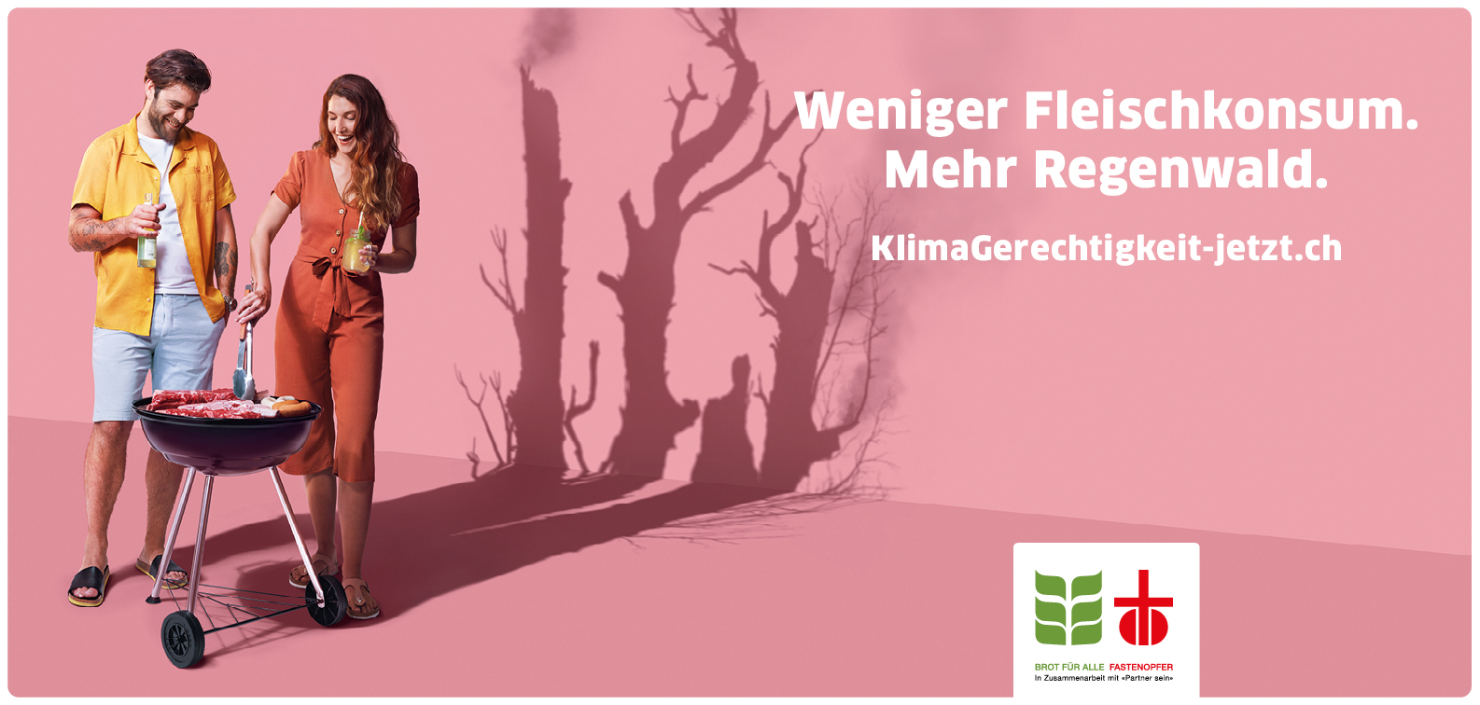
Ökumenische Kampagne 2021
«Weniger Fleischkonsum. Mehr Regenwald.» bringt es auf den Punkt. Gerade in der Fastenzeit, in der viele Christinnen und Christen zum Beispiel auf Fleisch verzichten oder auch andere Aspekte ihres Lebens neu bedenken, können wir gemeinsam viel bewirken. Die Bewahrung der Schöpfung ist möglich, wenn wir unseren Lebensstil ändern und wenn wir auch politisch bereit sind, uns Grenzen zu setzen und diese zu respektieren.
Schon 1989 hiess es auf dem Plakat der Ökumenischen Kampagne, dass die Zeit drängt. Gemeint war schon damals die globale Klimaerwärmung. Seither hat sich wenig verbessert, im Gegenteil, die Zeit drängt heute noch viel mehr!
Die Partner von HEKS berichten immer öfter von Dürren, Wirbelstürmen und Überschwemmungen im globalen Süden. Um eine Klimakatastrophe zu verhindern, braucht es deshalb mutiges und beherztes Handeln – und zwar jetzt!
Mit Ihrer Spende unterstützten Sie die Partnerorganisationen von HEKS dabei, den Menschen im globalen Süden zu helfen, sich vor der Klimaerwärmung zu schützen, sich den neuen Lebensumständen anzupassen und eine weitere Verschlimmerung zu bekämpfen.
„Denn Gott hat uns nicht den Geist der Verzagtheit gegeben, sondern den Geist der Kraft und der Liebe und der Besonnenheit.“ heisst es im zweiten Timotheusbrief Kapitel 1, Vers 7. Mit diesem biblischen Wort bitte ich Sie um tatkräftige Unterstützung für dieses wichtige Anliegen: „Klimagerechtigkeit jetzt!“
Ich danke Ihnen von Herzen für Ihre Unterstützung
Vermerk: 222.003 Ökumenische Kampagne

